**컴퓨터 그래픽스**

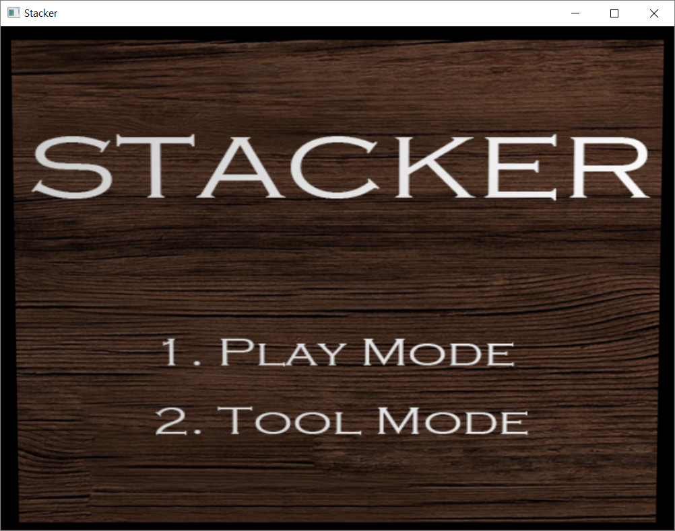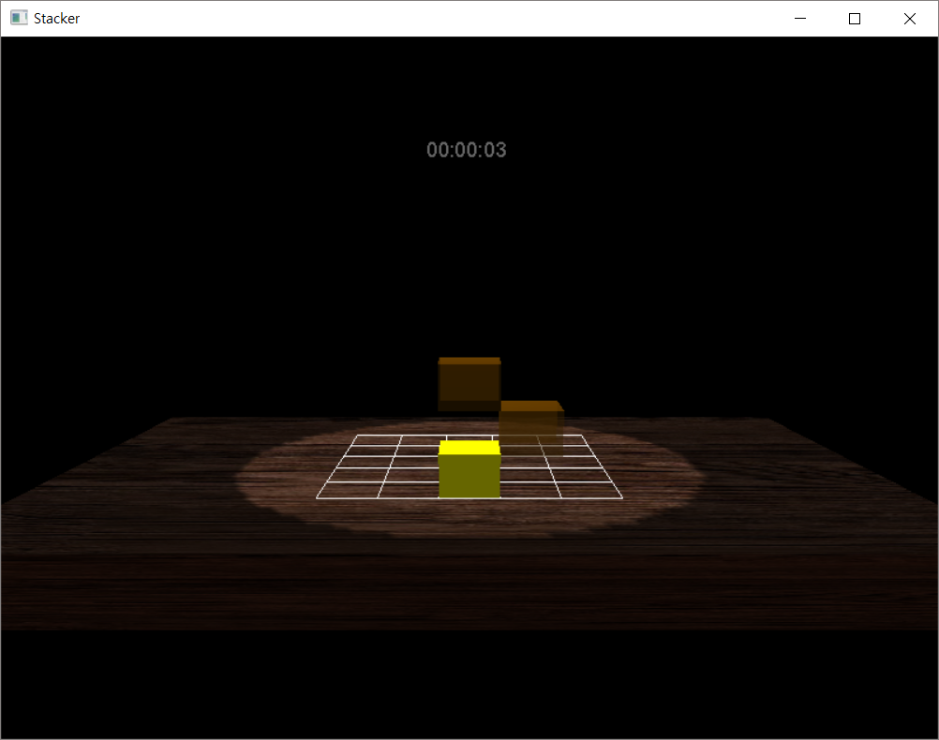

[그림1] 타이틀 [그림2] play mode 선택

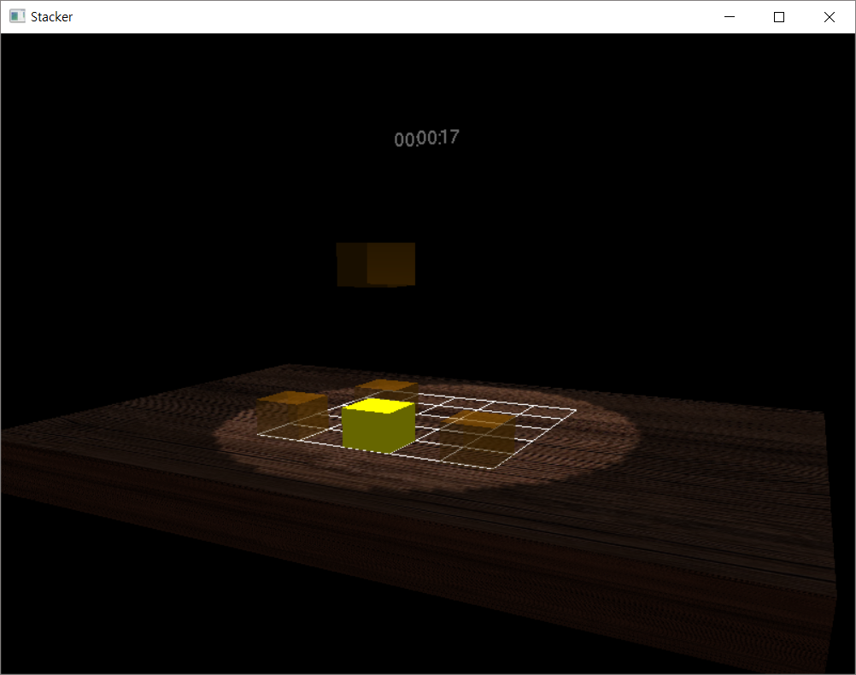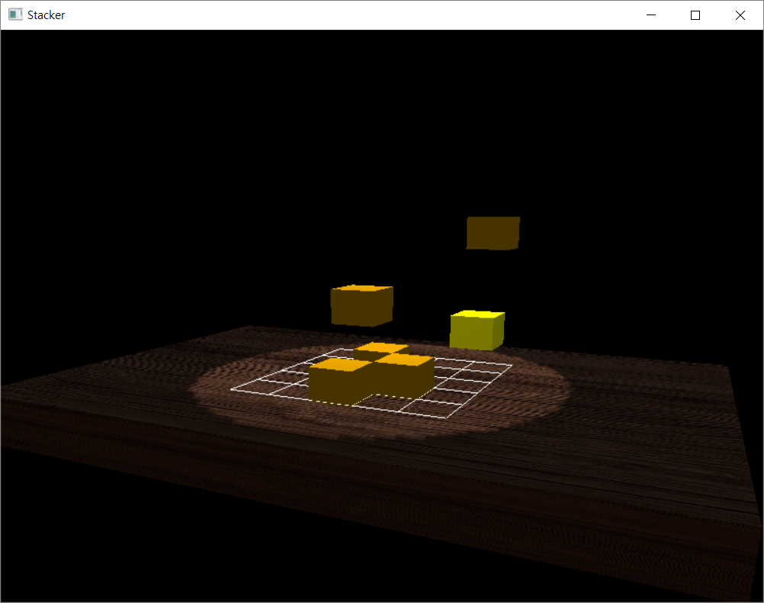

[그림3] 화면 회전 [그림4] tool mode

openGL 을 이용한 3차원 게임 제작.

Play mode에서는 기본적으로 나오는 모양을 맞춰 블록을 쌓으면 클리어.

몇초 안에 끝냈는지 화면 위에 뜸.

Tool mode에서는 play mode에서 나오는 문제들을 제작할 수 있음.

**2D게임프로그래밍**

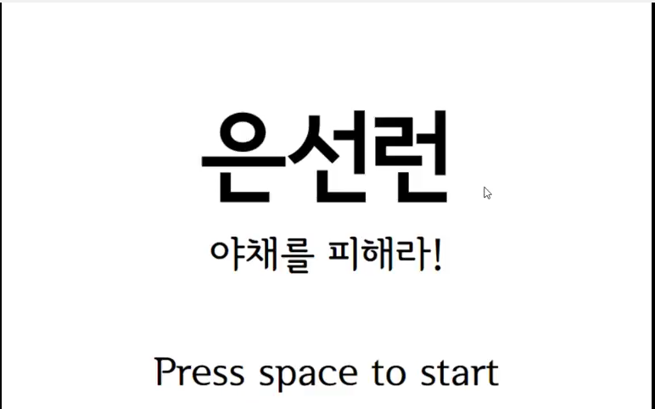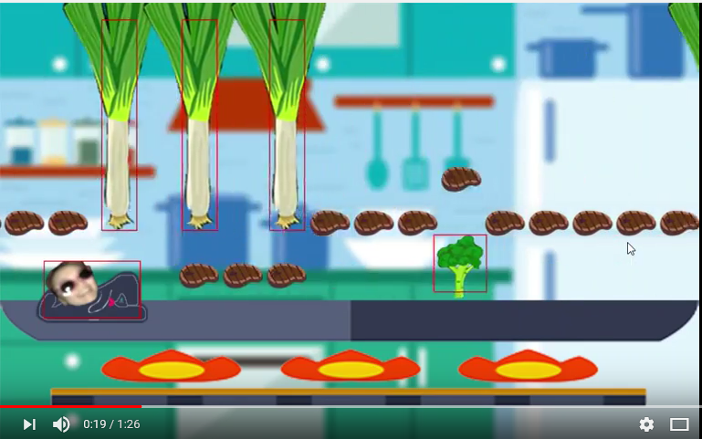

[그림1] 타이틀 [그림2] 게임 플레이 화면

Python 을 이용한 게임 제작.

점프 및 슬라이드로 장애물을 피하는 게임.

**윈도우프로그래밍**

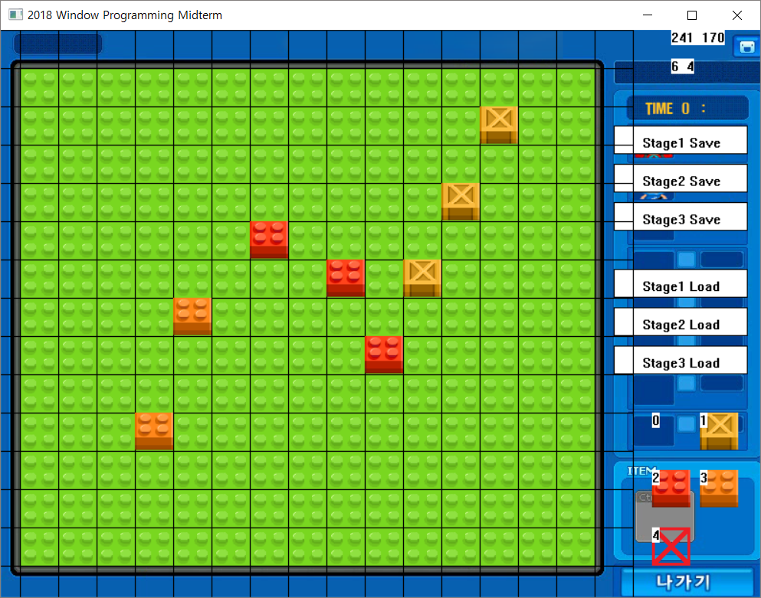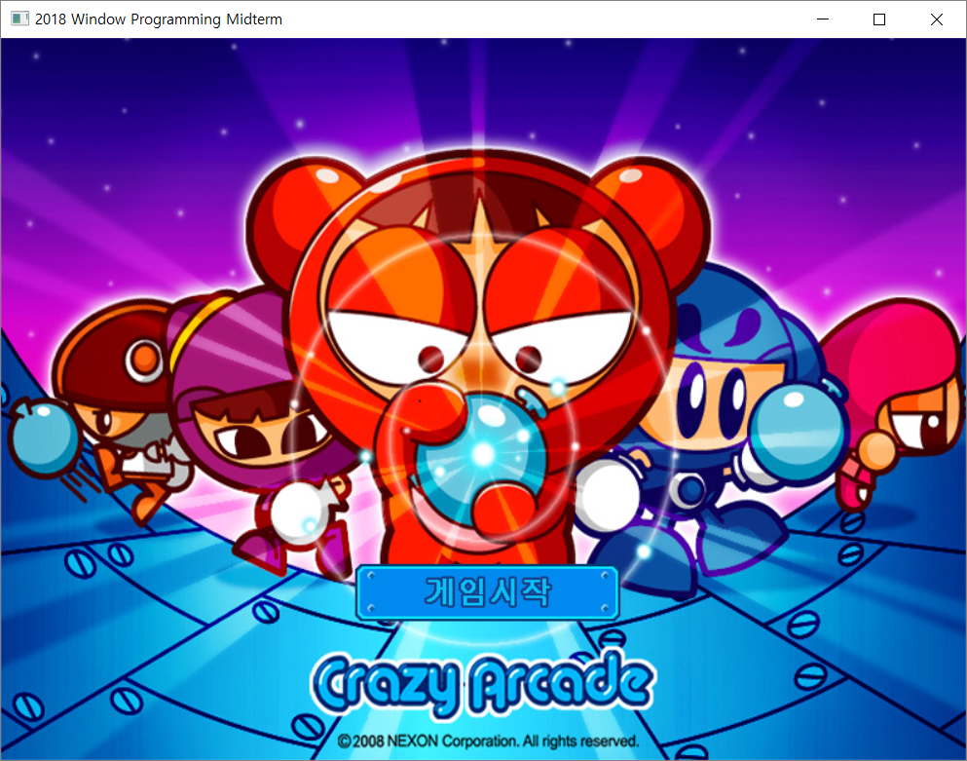

[그림1] 맵툴 [그림2] 타이틀

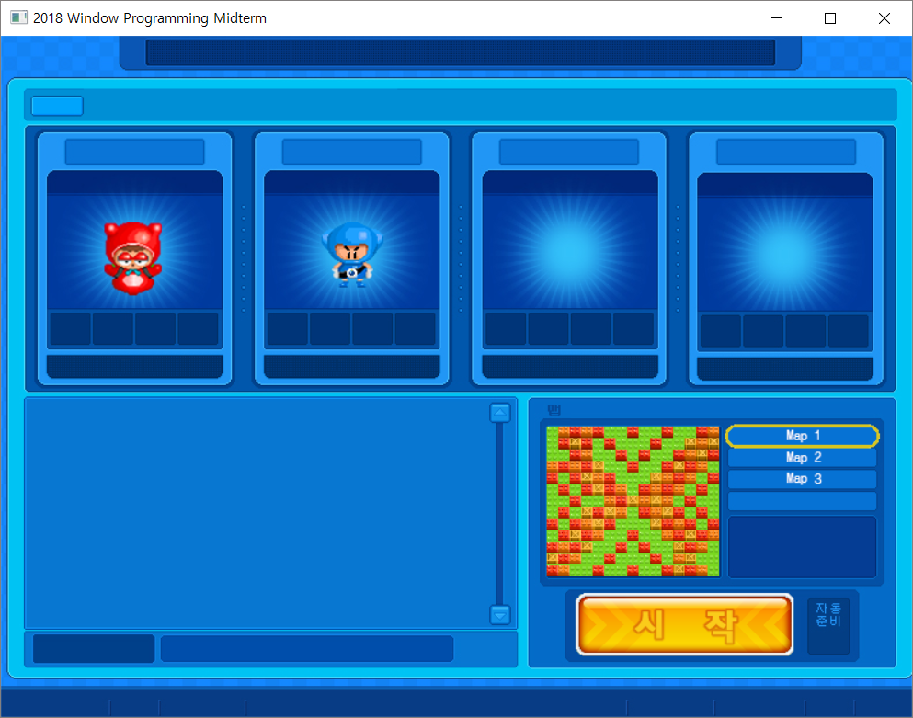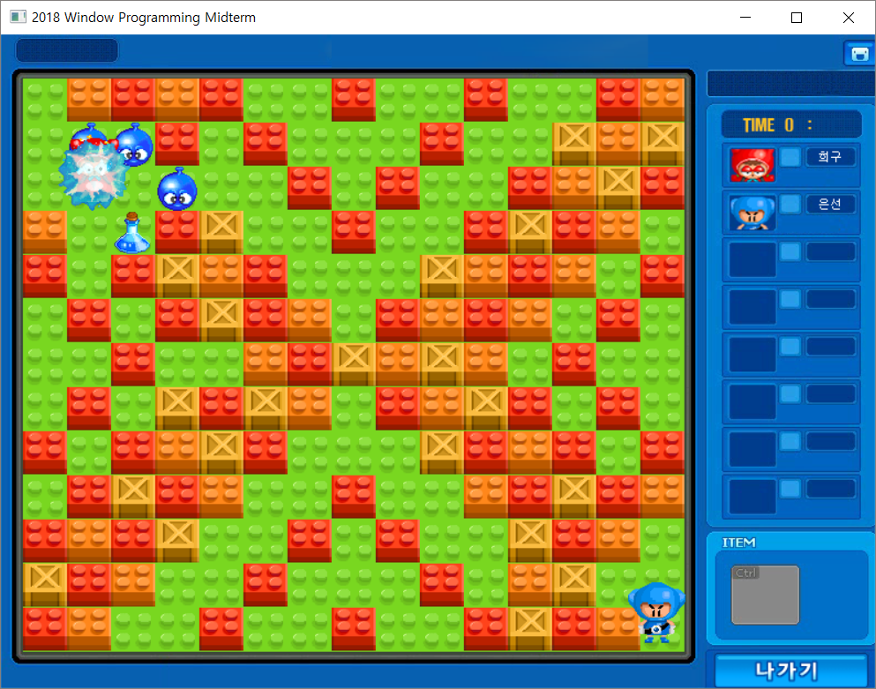

[그림3] 대기실 [그림4] 게임플레이 화면

Win32API를 이용해서 크레이지아케이드 모작

시작하면 맵툴로 원하는 맵을 만들어서 플레이할 수 있음

기본 조작과 플레이는 크레이지아케이드와 동일.

**스크립트 언어**

파이썬 모듈을 이용하여 네이버, 구글, 텔레그램 등 open API와 연동하여 프로그램 개발

고속도로 주유소 조회 프로그램

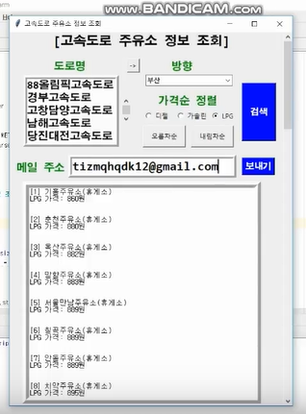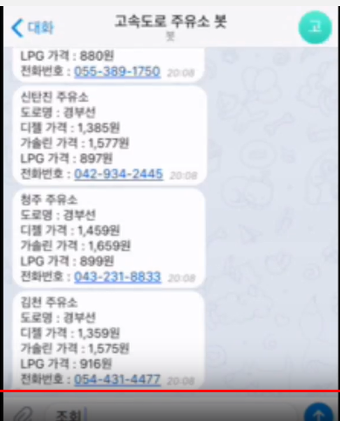

[그림1] 프로그램 화면 [그림2] 텔레그램봇

고속도로와 어느 방향인지를 고르고 원하는 연료를 선택 후 검색을 누르면 휴게소와 가격이 뜬다.

이 결과를 메일주소를 입력 후 보내기를 누르면 메일로 보내진다.

텔레그램 봇을 제작해 텔레그램에서도 조회가 가능하다.